关于组织中山大学2015年单身青年联谊的通知

各有关单位：

为给我校单身青年教职工搭建起加深了解、增进友谊、寻找知音的交流平台，校工会联合团省委共同举办单身青年联谊活动。本次联谊将在中山大学南校区教工活动中心二楼舞厅举办，邀请团省委和校内各单位单身青年男女各30人参与活动，让青年朋友们在活动中培养默契、增添友情、寻找爱情，浪漫告别单身。相关活动事宜通知如下：

1. 主办单位：中山大学工会、团省委

承办单位：广州相悦婚恋

1. 活动时间：2015年12月13日（周日）14: 00-17: 00
2. 报名须知：

1、本次联谊的活动经费由校工会承担，教职工免费参与。请有意参加的青年职工于12月8日上午12: 00前将附件报名表发送至qgb_sysu@163.com，名额有限，先到先得。

2、为了更好的展示个人形象，校工会拟定于近期举办社交礼仪和着装搭配专题沙龙，具体时间、地点届时将另行通知，欢迎广大青年教职工积极参加。

1. 活动内容：

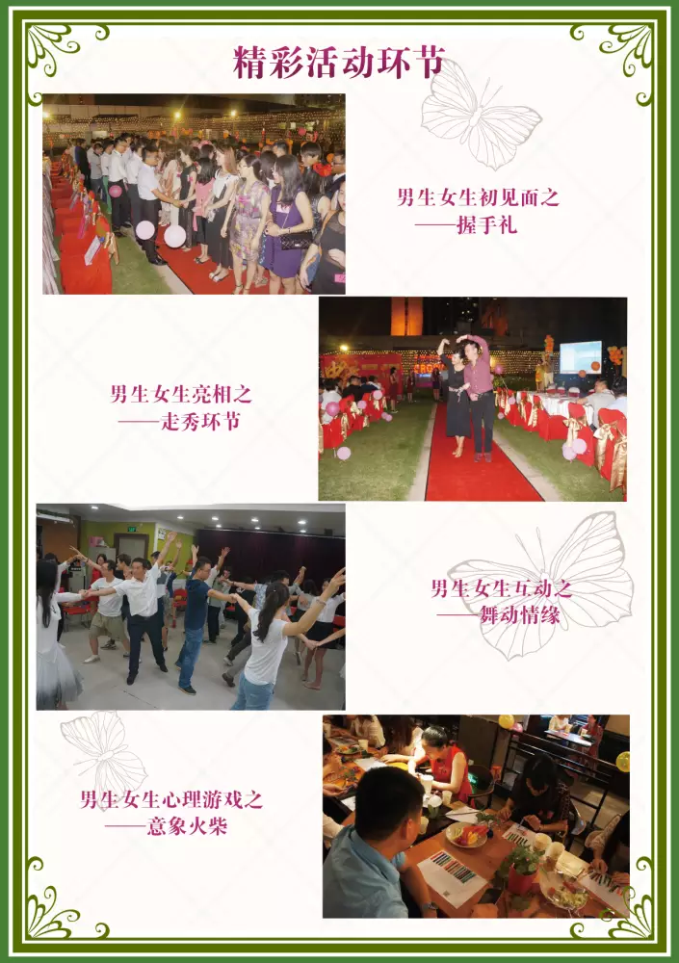

附件：中山大学2015年单身青年联谊报名表

中山大学工会

2015年12月1日

附件：

**中山大学2015年单身青年联谊报名表**

|  |  |  |  |
| --- | --- | --- | --- |
| 姓名 |  | 性别 |  |
| 工资号 |  | 籍贯 |  |
| 身高 |  | 学历 |  |
| 择偶要求 | | | |
|  | | | |